Часть 1
Ответом к заданиям 1–12 является последовательность цифр или слово (словосочетание). Сначала укажите ответы в тексте работы, а затем перенесите их в БЛАНК ОТВЕТОВ № 1 справа от номера соответствующего задания, начиная с первой клеточки, без пробелов, запятых и других дополнительных символов. Каждую цифру или букву пишите в отдельной клеточке в соответствии с приведёнными в бланке образцами. Имена российских государей следует писать только буквами (например: НиколайВторой).

Задание № 1.
Установите соответствие между событиями и годами: к каждой позиции первого столбца подберите соответствующую позицию из второго столбца
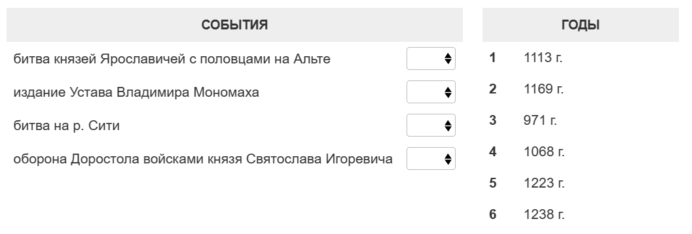
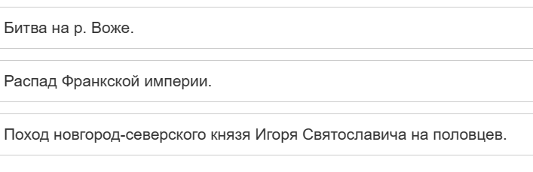
Задание № 2.
Расположите в хронологической последовательности исторические события. Запишите цифры, которыми обозначены исторические события, в правильной последовательности.
1)
2)
3)

Задание № 3.
Установите соответствие между процессами (явлениями, событиями) и фактами, относящимися к этим процессам (явлениям, событиям): к каждой позиции первого столбца подберите соответствующую позицию из второго столбца.
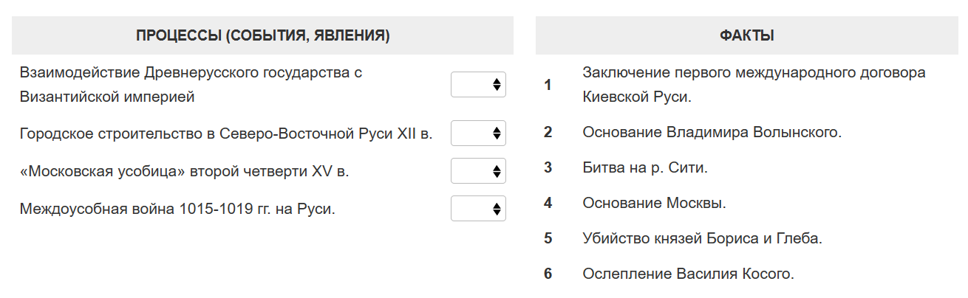
Задание № 4.
Заполните пустые ячейки таблицы, используя приведённый ниже список пропущенных элементов: для каждого пропуска, обозначенного буквой, выберите номер нужного элемента.
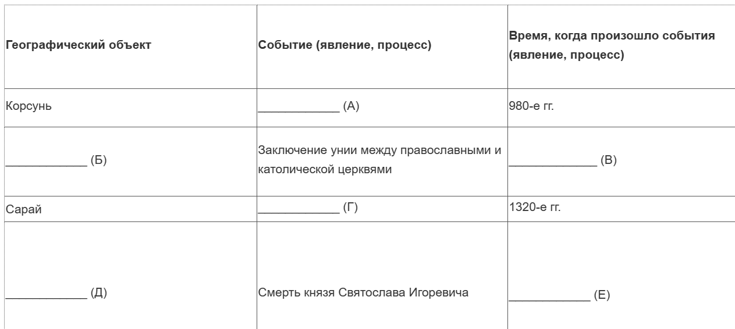
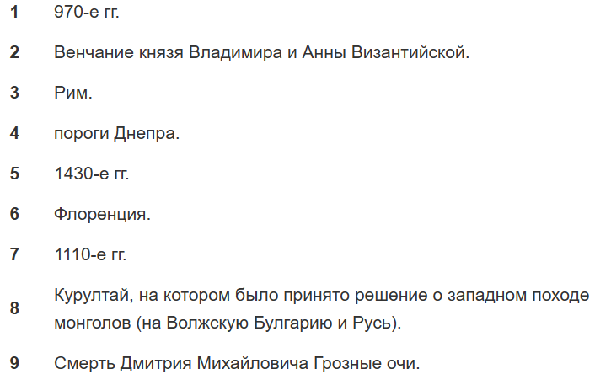
Задание № 5.
Установите соответствие между событиями и участниками этих событий: к каждой позиции первого столбца подберите соответствующую позицию из второго столбца.
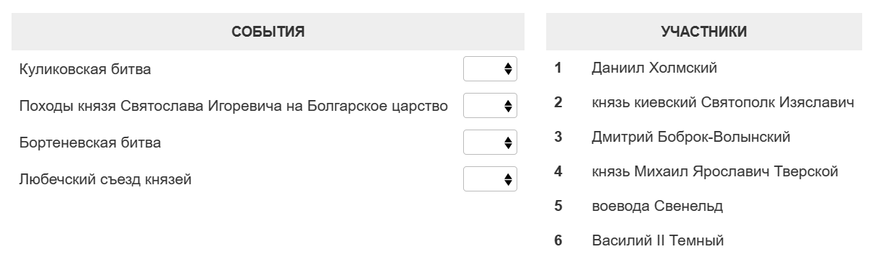
Задание № 6.
Прочтите отрывок из летописи.
«…Пришла весть к великому князю Юрию: «Владимир взят, и церковь соборная, а епископ, и княгини с детьми, и со снохами, и с внучатами скончались в огне, а старшие твои сыновья, Всеволод с братом, вне города убиты, люди перебиты, а теперь татары идут на тебя». Князь же, услышав это, в слезах закричал громким голосом, оплакивая правоверную христианскую веру, и особенно сокрушаясь о гибели церкви, епископа и всех людей (ведь он был милостив), нежели о себе, о жене и о детях. И, вздохнув из глубины сердца, он сказал: «Господи, это ли нужно было тебе, милосердному?» И был он как новый Иов терпением и верой в Бога. Начал он молиться, говоря так: «Увы мне, Господи, лучше бы мне умереть, чем жить на этом свете. Чего же ради теперь остался я один?» И когда он так молился со слезами, внезапно подошли татары. Он же, отбросив всякую печаль, сказал: «Господи, услышь молитву мою и не судись с рабом своим, ведь не оправдается перед тобой ни один из живущих, потому что поработил враг душу мою». И вторично помолился: «Господи, Боже мой, я на тебя уповал, и ты спас меня, и избавь меня теперь от всех преследующих». И пришли безбожные татары <…> против великого князя Юрия.
Услышав об этом, князь Юрий с братом своим Святославом, и с племянниками своими Васильком, и Всеволодом, и Владимиром, и с воинами своими пошел против поганых. И встретились оба войска, и была битва жестокой, и побежали наши перед иноплеменниками. И тут убит был князь Юрий, а Василька взяли в плен безбожные и повели в станы свои. А случилось это несчастье месяца марта в четвертый день, на память святых мучеников Павла и Ульяны. Так был убит великий князь Юрий <…>, и многие из его дружины погибли здесь. Блаженный же епископ Кирилл пришел с Белоозера, взял тело князя, и принес его в Ростов. И совершив над ним погребальные песнопения с игуменами, и с клирошанами, и с попами, со многими слезами положили его в гробницу в церкви святой Богородицы…»
Используя отрывок и знания по истории, выберите в приведённом списке верные суждения.
- Сражение, о котором идет речь во втором абзаце отрывка, состоялось в 1237 г.
- Великий князь, о котором идет речь в тексте, являлся сыном Всеволода Большое гнездо.
- Указанный в тексте великий князь являлся дядей Александра Невского.
- Согласно источнику, к моменту смерти великого князя город, где он княжил, был уже захвачен противником.
- Битва, о которой идет речь во втором абзаце отрывка, состоялась на реке Оке
- Упомянутый в тексте Василек, попав в плен к врагу, сумел сбежать и продолжил борьбу.

Задание № 7.
Установите соответствие между памятниками культуры и их краткими характеристиками: к каждой позиции первого столбца подберите соответствующую позицию из второго столбца.
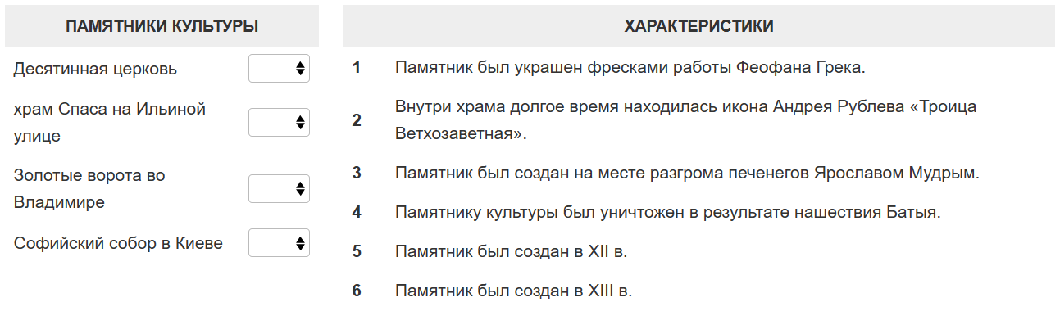
Задание № 8.
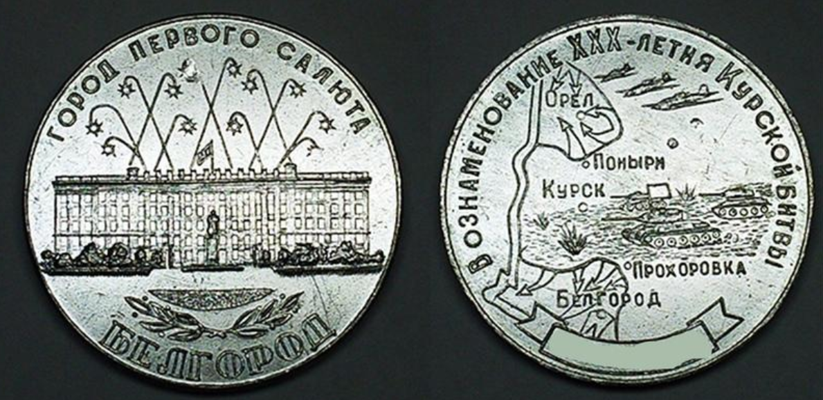
Рассмотрите изображение и выполните задание.
Заполните пропуск в предложении: «Город, которому посвящена медаль, был освобожден советской армией в 19_______ году». Ответ запишите словом (сочетанием слов).

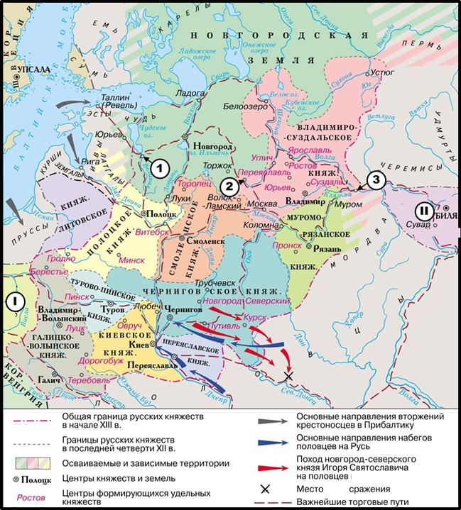
Рассмотрите схему и выполните задания.
Задание №9
Заполните пропуск в предложении: «Поход, обозначенный на карте красными стрелками, состоялся в 11 ____ году». Ответ запишите словом (словосочетанием).
Задание №10
Укажите название государства, отмеченного на карте римской цифрой «II».
Задание №11
Прочтите текст о событиях, отражённых на схеме, и, используя схему, укажите название реки, которое пропущено в этом тексте.
«На северо-западном направлении русские земли граничили с Литовским княжеством. Здесь располагалось, в частности, Турово-Пинское и Полоцкое княжество. Столица последнего располагалась на реке _____________. В 1132 году здесь снова появился представитель полоцкой линии Рюриковичей, Василько Святославич. После смерти Василько Святославича началась борьба за Полоцк между представителями трёх линий потомков Всеслава Чародея — Витебской («Святославичи»), Минской («Глебовичи») и Друцкой («Рогволодичи»). В борьбе между частями княжеской семьи важно было заручиться поддержкой князей других русских земель».
Задание №12
Какие суждения, относящиеся к схеме, являются верными?
- В последней четверти XII в. Торжок входил в состав Новгородского государства.
- Один из торговых маршрутов, связывающих Рязань и Новгород, проходил через Москву.
- Под цифрой «3» на карте отмечен Нижний Новгород.
- На карте отмечен город, где в XII веке княжили Андрей Боголюбский и Всеволод Большое гнездо.
- Под цифрой «1» отмечен город Старая Русса.
- Город под цифрой «2» в X в. был административным центром восточнославянского племенного союза древлян.

Часть 2
Прочтите отрывок из исторического источника и кратко ответьте на вопросы. Ответы предполагают использование информации из источника, а также применение исторических знаний по курсу истории соответствующего периода.
Из исторической повести:
«В этом же году ордынский князь, поганый Мамай, собрав многочисленное войско, послал Бегича ратью на великого князя _________________ и на всю землю Русскую.
Великий же князь <…>, услышав об этом, собрал много воинов и пошел навстречу врагу с войском большим и грозным. И, переправившись через Оку, вошел в землю Рязанскую и встретился с татарами у реки ______________, и остановились обе силы, а между ними была река.
По прошествии немногих дней татары переправились на эту сторону реки и, нахлестывая коней своих и закричав на своем языке, пошли рысью, и ударили на наших. А наши ринулись на них: с одной стороны Тимофей окольничий, а с другой стороны — князь Даниил Пронский, а князь великий ударил в лоб татарам. Татары же сразу побросали копья свои и побежали за реку _____________, а наши стали преследовать их, рубя и коля, и великое множество перебили их, а многие из них в реке утонули. И вот имена убитых князей их: Хазибей, Коверга, Карабулук, Костров, Бегичка.
А когда приспел вечер, и зашло солнце, и померк свет, и наступила ночь, и сделалось темно, то нельзя было гнаться за ними за реку. А на другой день с утра стоял сильный туман. А татары, как побежали вечером, так и продолжали бежать в течение всей ночи. Князь же великий в этот день только в предобеденное время пошел вслед за ними, преследуя их, а они уже далеко убежали. И наехали в поле на брошенные становища их, и шатры, и вежи, и юрты, и алачуги, и телеги их, а в них бесчисленное множество всякого добра, и все это брошено, а самих нет никого — все побежали в Орду.<…>
Мамай же, увидев разгром дружины своей, остатки которой прибежали к нему, и узнав, что погибли князья, и вельможи, и алпауты и что много воинов его побито, сильно разгневался и разъярился злобой. И в ту же осень, собрав уцелевшие силы свои и набрав много новых воинов, пошел стремительно ратью, изгоном, не подавая вестей, на Рязанскую землю. А князь <…> Олег не изготовился и не встал на бой против них, но побежал из своей земли, а города свои бросил и бежал за Оку-реку. Татары же пришли и захватили город Переяславль и другие города, и сожгли их, и волости и села повоевали, и много людей убили, а иных в полон увели, и вернулись в свою страну, причинив много зла земле Рязанской.
Задание №13
Укажите год, когда состоялось сражение, описанное в первых трех абзацах текста. Назовите великого князя, имя которого дважды пропущено («___________________») в тексте источника. Укажите название реки («___________________»), пропущенное в тексте источника.

Задание №14
На территории какого русского княжества состоялась битва (согласно тексту источника)? Почему русские не стали преследовать бегущих противников в день битвы (сразу после сражения)? Опираясь на текст, приведите одну причину. Почему, согласно источнику, преследование стало невозможно на следующий день после сражения? Назовите одну причину.
При ответе избегайте цитирования избыточного текста, не содержащего положений, которые должны быть приведены по условию задания.

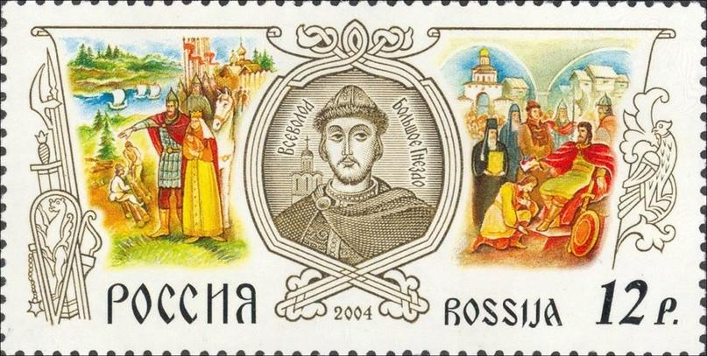
Задание №15
Рассмотрите изображение и выполните задания.
Назовите город, изображенный в правой части марки. Используя изображение, приведите одно любое обоснование Вашего ответа.

Задание №16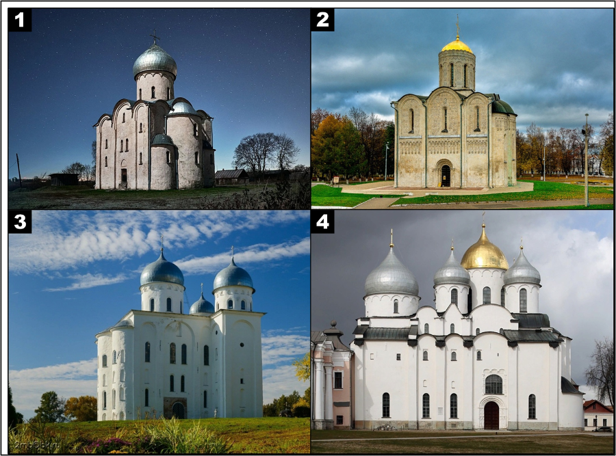
Какой из представленных памятников архитектуры был построен по распоряжению князя, который изображен на марке? Назовите век, в который был построен выбранный вами памятник архитектуры. Ответ запишите словом (словосочетанием), в именительном падеже (пример ответа: двадцатый).

Задание №17
Прочтите отрывки из исторических источников.
ФРАГМЕНТЫ ИСТОЧНИКОВ:
А) «Сталин первый взял слово и внес предложение поручить председательствовать на первом пленарном заседании президенту Трумэну. Черчилль не возразил, и Гарри Трумэн взял на себя бразды правления.
Уже с первых шагов конференции нельзя было не заметить, с какими огромными трудностями встретятся руководители трех держав в решении ряда вопросов. Такими были среди прочих управление Германией в период оккупации, установление ее новых границ и размеров репараций. Уже тогда обозначались острые углы и разногласия, которые не позволили с полной ясностью зафиксировать все решения конференции. <…> Разногласия, на мой взгляд, <…> острее чувствовались между Советским Союзом и Англией, чем между СССР и США.
От этих общих замечаний перехожу к особо интересовавшему меня вопросу - о разделе трофейного немецкого военного и торгового флотов.
На одном из первых пленарных заседаний, пожалуй, еще во время уточнения повестки дня конференции, возник вопрос о трофейном немецком военном флоте. Черчилль болезненно воспринял наше предложение разделить его на три равные части. Он мотивировал ошибочность такого подхода тем, что англичане больше всех понесли потерь от немецких кораблей и особенно подводных лодок и поэтому вправе претендовать на львиную долю оставшегося немецкого надводного и подводного флотов. К тому же ему не хотелось расставаться с трофейными немецкими кораблями, большая часть которых оказалась к концу войны задержанной в портах Англии или оккупированных ею военно-морских базах Германии, Дании, Норвегии. В качестве довода он приводил и моральный фактор. Передача немецкого флота Англии, по его словам, законно удовлетворяла бы общественное мнение населения Британских островов, так страдавшего от нападения немецких подводных лодок на английские военные и торговые суда. Глава американской делегации Трумэн молчал, как бы желая подчеркнуть, что США не особенно заинтересованы в получении старых немецких кораблей. По-иному отнесся к английской точке зрения глава советской делегации. Он, казалось, вернулся к своей довоенной идее создания крупного советского флота…»

Б) «На первом официальном заседании присутствовали главы правительств, все министры иностранных дел, их первые заместители, военные и гражданские советники и эксперты. На последующих заседаниях военные и гражданские эксперты и советники встречались отдельно и вели между собой переговоры по порученным им вопросам.
В процессе работы конференции основная тяжесть легла на плечи министров иностранных дел и дипломатических работников. Они должны были изучать, анализировать и оценивать всю документацию сторон, разработать свои предложения и защитить их на предварительных дипломатических переговорах и только после этого составлять документы для глав правительств
Военные советники обсуждали основные предложения о разделе боевых кораблей военно-морского флота и крупных судов гражданского флота фашистской Германии. По этим вопросам предварительные переговоры с представителями военно-морских сил Англии и США вели наши адмиралы во главе с адмиралом флота Н. Г. Кузнецовым.
Американская и английская стороны всячески затягивали эти переговоры. И. В. Сталину пришлось в разговорах за круглым столом с Г. Трумэном и У. Черчиллем высказать ряд довольно резких замечаний о различном объеме потерь, понесенных в войне Советским Союзом и союзниками, и о праве нашей страны требовать соответствующую компенсацию.
Первое время конференция проходила очень напряженно. Советской делегации пришлось столкнуться с единым фронтом и заранее согласованной политикой США и Англии».
Укажите название международной конференции, о которой повествуют оба представленных отрывка. Укажите месяц и год ее начала. Какое советское предложение о трофейном немецком флоте критически воспринял лидер британской делегации (согласно тексту одного из источников)?
При ответе избегайте цитирования избыточного текста, не содержащего положений, которые должны быть приведены по условию задания.

Задание №18
В середине XI в. в Причерноморье перекочевали половецкие племена. Укажите:
а) последствие появления половцев в Причерноморье для безопасности южнорусских земель.
б) последствие появления половцев для внешней торговли Руси.
в) последствие появления половцев, проявившееся в ходе междоусобных войн русских князей.

Задание №19
Используя знания по истории России, раскройте смысл понятия «вира». Приведите один исторический факт, конкретизирующий данное понятие применительно к истории России. Приведённый факт не должен содержаться в данном Вами определении понятия.

Задание №20
Запишите один любой тезис (обобщённое оценочное суждение), содержащий информацию о различиях в положении зависимых категорий населения Киевской Руси – смердов и холопов - по какому(-им)-либо признаку(-ам). Приведите два обоснования этого тезиса. Каждое обоснование должно содержать два исторических факта (по одному для каждого из сравниваемых объектов).

Задание №21
В период раннего Средневековья христианские церкви нуждались в протекторате. Используя исторические знания, приведите аргументы в подтверждение точки зрения, что христианская церковь получала защиту и покровительство от светских властей в Киевской Руси конца X - XI вв. и в государстве франков VIII-IX вв. При изложении аргументов обязательно используйте исторические факты.

